**Цель задания**

По техническим требованиям и заданию необходимо было разработать корпус трекера, который предназначен для отслеживания местоположения лошадей и других животных с целью предотвращения хищения и потери скота. Предполагается применение устройства в условиях отсутствия общедоступных беспроводных сетей связи таких как GSM и Wi-Fi.

**Технические требования к корпусу изделия Peggy Tracker**

Изделие состоит из следующих частей:

- ошейник с креплением для корпуса;

- корпус;

- аккумуляторная батарея;

- печатная плата.

**Конструктивные требования к корпусу с ошейником**

Общие требования к внешнему виду устройства: устройство небольших размеров с компактным дизайном корпуса, корпус должен быть обтекаемым, без заостренных углов, так как по условиям ТЗ будет плотно прилегать к телу животного (лошади), за счет чего устройство держит оптимальную температуры для работы, также корпус должен быть удобным в исполнений и использовании.

**При этом должны учитываться следующие требования:**

- максимальные габаритные размеры (ШхДхГ): 100х100х25 мм.;

- исполнение моноблочное с возможностью открытия (для смены батареи) с креплением на ошейник;

- эргономика: наглядность и понятность функциональных частей, удобство использования устройства;

- цветофактурное решение: гладкая поверхность, темные тона;

- требуется прочный пластик, пример ABS;

- вес не более 1,5 кг;

- ширина ошейника не более 100 мм.;

- устройство должно быть защищено от пыли и влаги по стандарту IP68;

- в течение периода его эксплуатации не должно быть коррозионных повреждений, приводящих к снижению тактико-технических характеристик;

- устройство должно быть устойчиво к ударам и тряске.

**Разработка корпуса устройства**

В программе SolidWorks2020 был спроектирован корпус устройства. Были смоделированы все необходимые 3д модели для сборки корпуса.

В разработанном корпусе имеются отверстия для разъемов/антенны. В корпусе предусмотрены крепления для платы и для соединения между собой верхней и нижних частей корпуса.

Сборка корпуса состоит из нескольких частей, такие как: 1) основной корпус с 2) крышкой, которые крепятся между собой болтами М3 всего 4 отверстия, 3) металлического крепления, которое служит креплением между ошейником и самим корпусом за счет болтов М3 и М5, 4) печатной платой с батарейным отсеком и 5) ошейником.

Толщина корпуса S=2 мм., материал необходимый для печати корпуса на 3д принтере ABS пластик, который может выдержать температурные изменения. Свойства АБС пластика: теплостойкость 100-105 градусов, выдерживает низкие температуры до -40 градусов, дает блестящую поверхность, имеет хорошую химическую стойкость, стоек к щелочам и смазочным маслам, характеризуется пониженными электроизоляционными свойствами, нестоек к УФ-излучению.

Металлическое крепление необходимо использовать оцинкованную сталь, толщина металла S=1,5 мм., гиб 30 градусов.

Для ошейника лошади необходим материал на подобие брезентовой ткани (состав натуральный лен, хлопок и джут), либо замена этой ткани может служить парусина, так как материал будет удобен для носки животным, будет крепким и износостойким.

Все виды 3д сборки и моделей проекта показаны ниже на рисунках с 1 по 10. Также по проекту прикладываю приложение с чертежами.

**Ссылки:**

1. [CRJKS0010-LNA-G65U NimbeLink, LLC | RF/IF and RFID | DigiKey](https://www.digikey.com/en/products/detail/nimbelink-llc/CRJKS0010-LNA-G65U/15519589?s=N4IgTCBcDaIMICUBSBpAygBgwRgwWgBkA5AQTwHEA2AVgFUQBdAXyA) антенна;
2. [MIKE3A/3M/SMAM/S/S/17 Siretta Ltd | RF/IF and RFID | DigiKey](https://www.digikey.com/en/products/detail/siretta-ltd/MIKE3A-3M-SMAM-S-S-17/6096367?s=N4IgTCBcDaILIEkDSBRAzAQQPRrlgynBnvgVgIwDsIAugL5A) антенна;
3. [Welgevonden Management Newsletter Issue 2 - 2021 - Clifftop Exclusive Safari Hideaway (clifftoplodge.co.za)](https://clifftoplodge.co.za/welgevonden-management-newsletter-issue-2-2021/); [Animal tracking gps hi-res stock photography and images - Alamy](https://www.alamy.com/stock-photo/animal-tracking-gps.html) примеры реализации трекера с ошейником;
4. [GPS Трекер TKStar TK-905 для Лошадей, Зарядка до 60 дней, GPS слежение (126536921) купить в Алматы за 24990 тг (sicom.com.kz)](https://sicom.com.kz/p/126536921-gps-treker-tkstar-tk-905-dlya-loshadey-zaryadka-do-60-dney-gps-slezhenie/?utm_source=google&utm_medium=cpc&utm_campaign=Perf_Max-Turboweb&gclid=Cj0KCQjwyt-ZBhCNARIsAKH1176Os-3emHPI62DQaZgLDWPWv3AtwuoQnQe7argPUTT292tx29Nlr3caAiNxEALw_wcB) пример корпуса трекера;
5. [Свойства, различия и области применения PLA и ABS пластика « 3D « База знаний МногоЧернил.ру (mnogochernil.ru)](https://mnogochernil.ru/newsroom/abs-pla-plastic/) информация про ABS пластик.

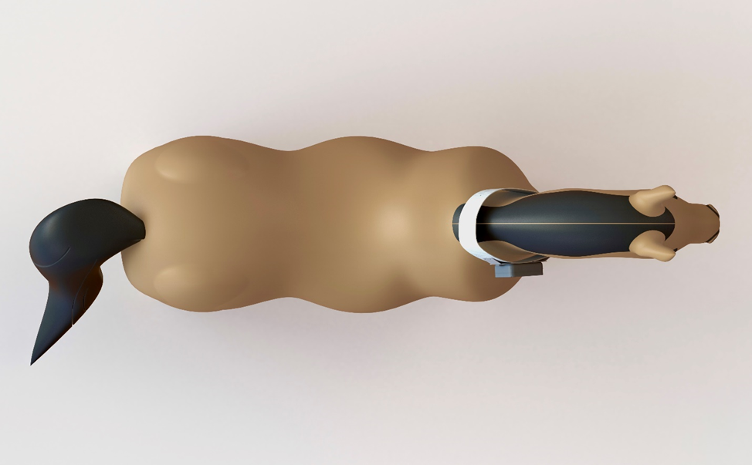

Рис. 1 – Вид сверху.

Показана лошадь с ошейником и корпусом трекера

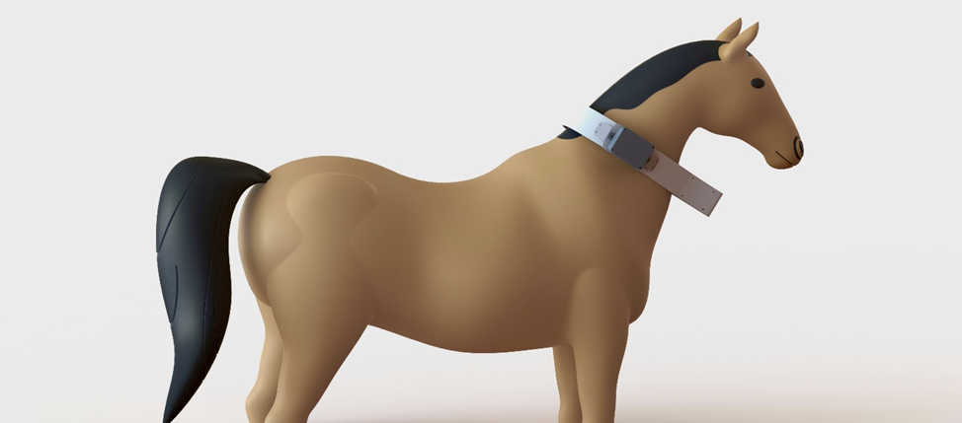

Рис. 2 – Фронтальный вид.

Показана лошадь с ошейником и корпусом трекера

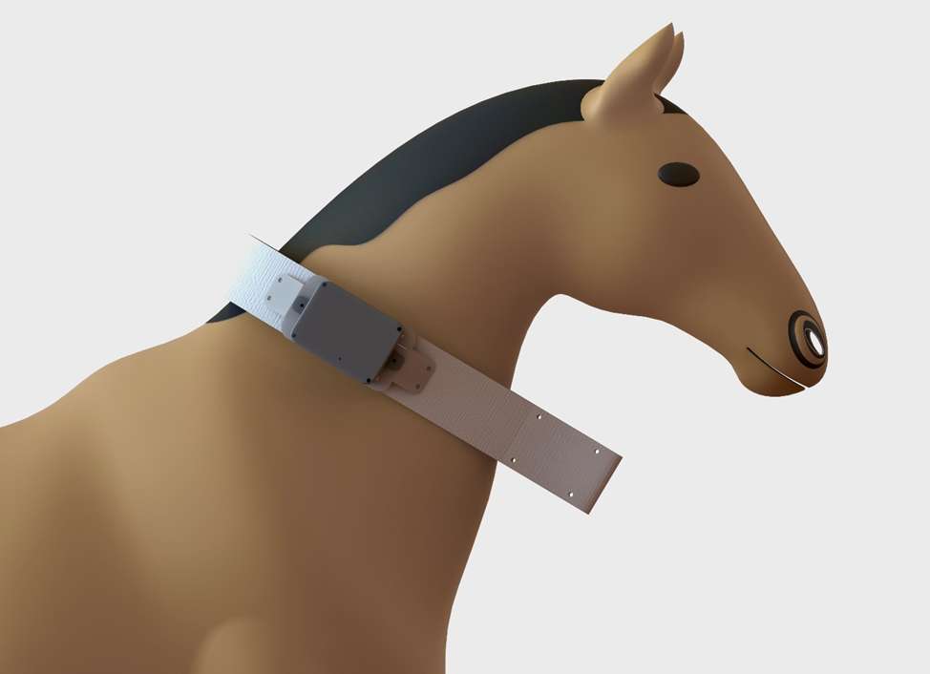

Рис. 3 – Профильный вид.

Показана лошадь с ошейником и корпусом трекера

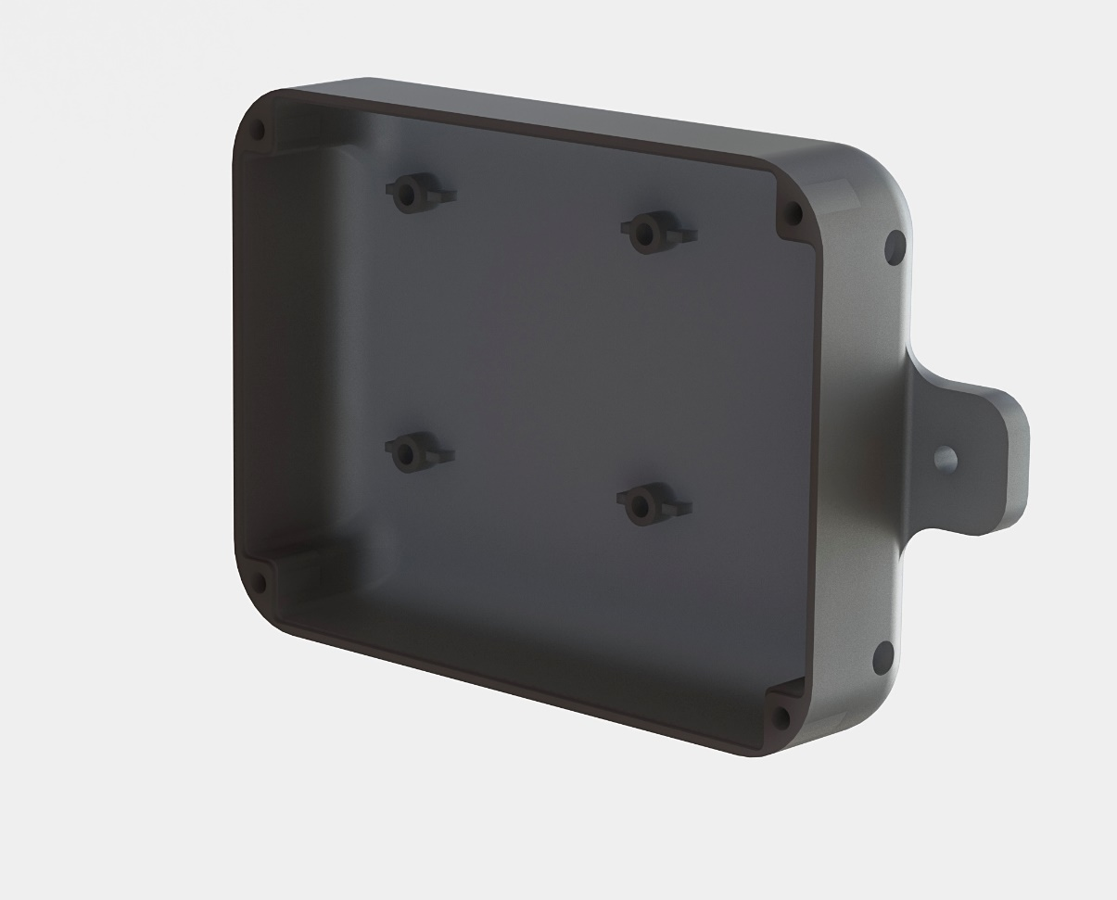

Рис. 4 – Вид в изометрии основой части корпуса.

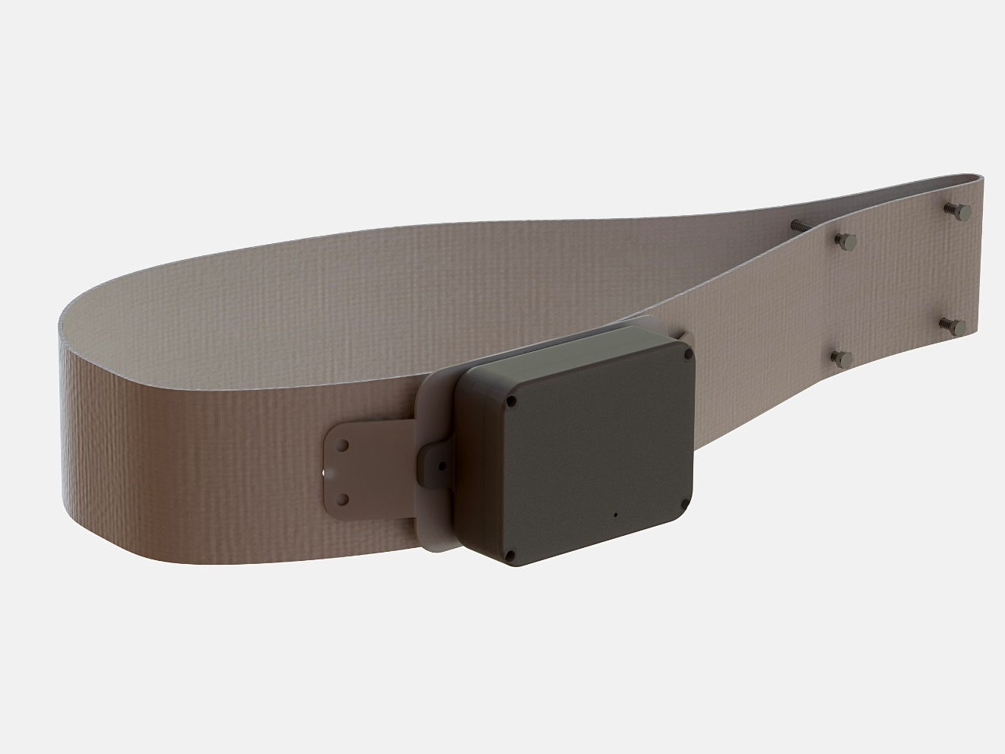

Рис. 5 – Изометрия сборки корпуса с предполагаемым ошейником.

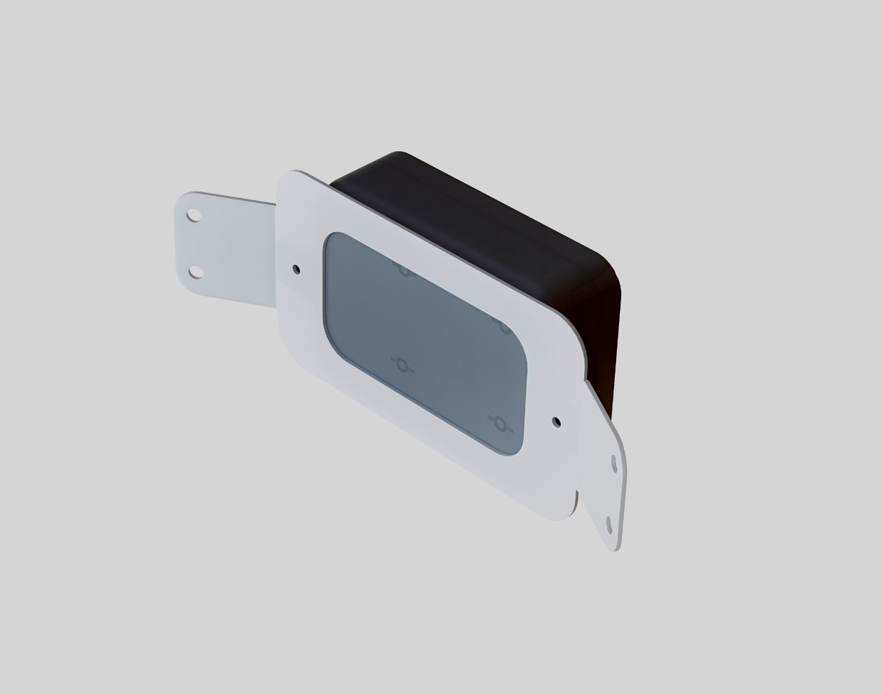

Рис. 6 – Вид сзади корпуса с металлическим креплением.

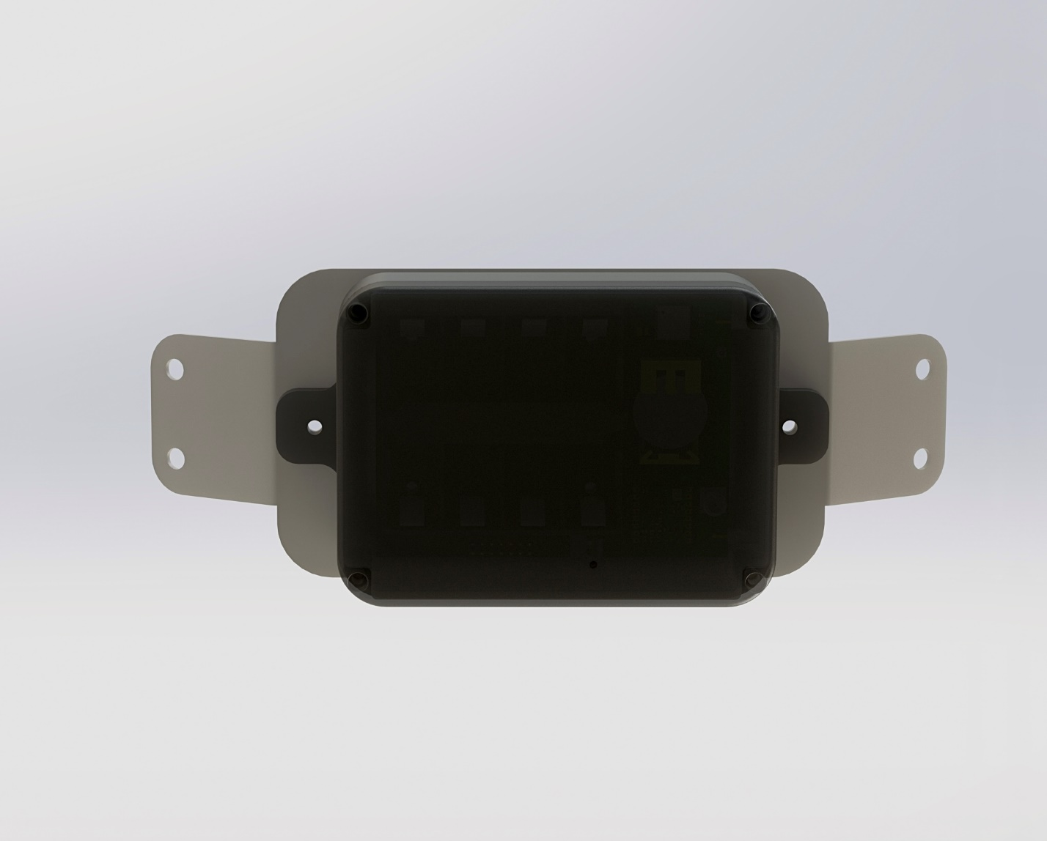

Рис. 7 – Фронтальный вид корпуса с металлическим креплением.

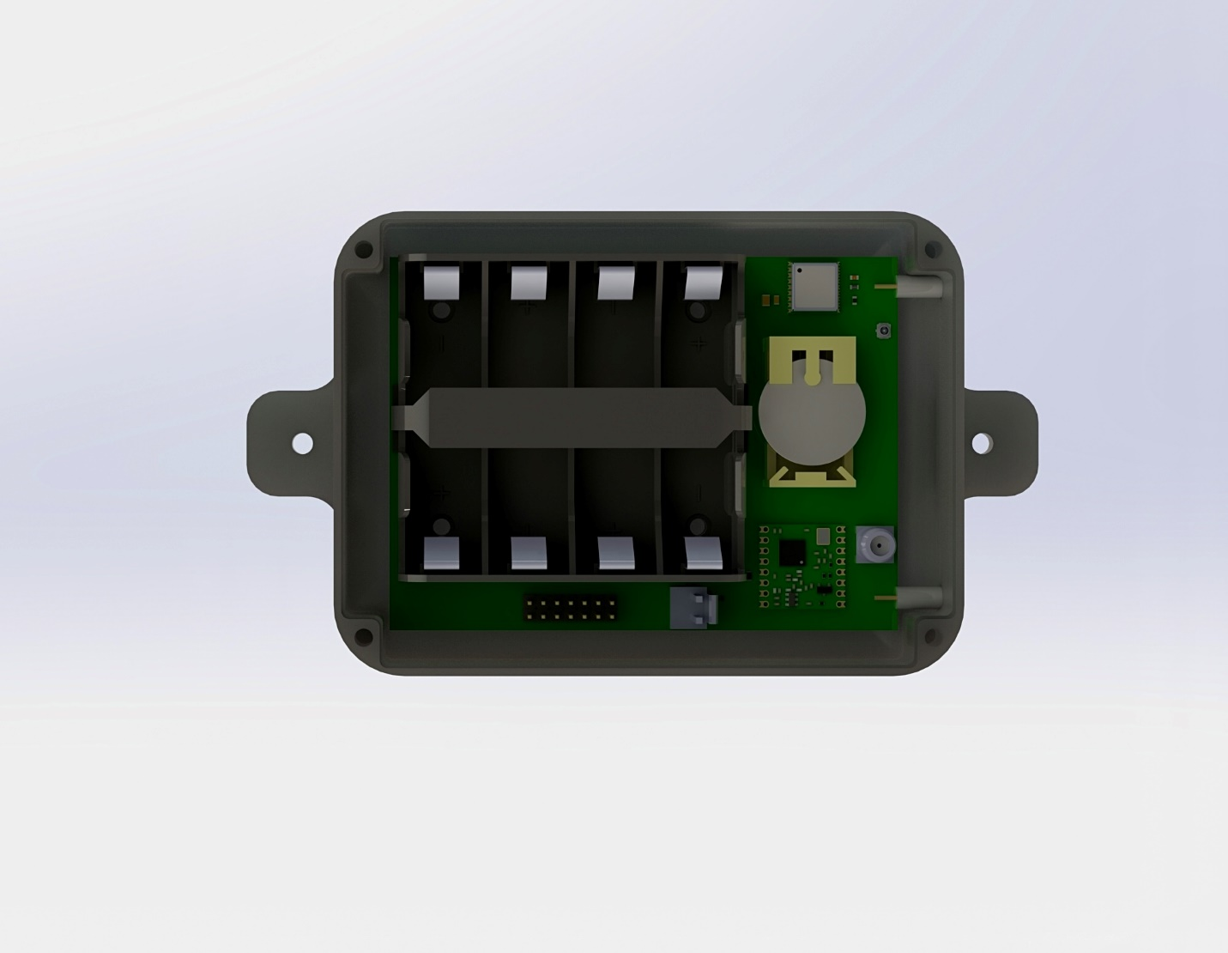

Рис. 8 – Вид спереди.

Расположение платы с батарейным отсеком внутри корпуса.

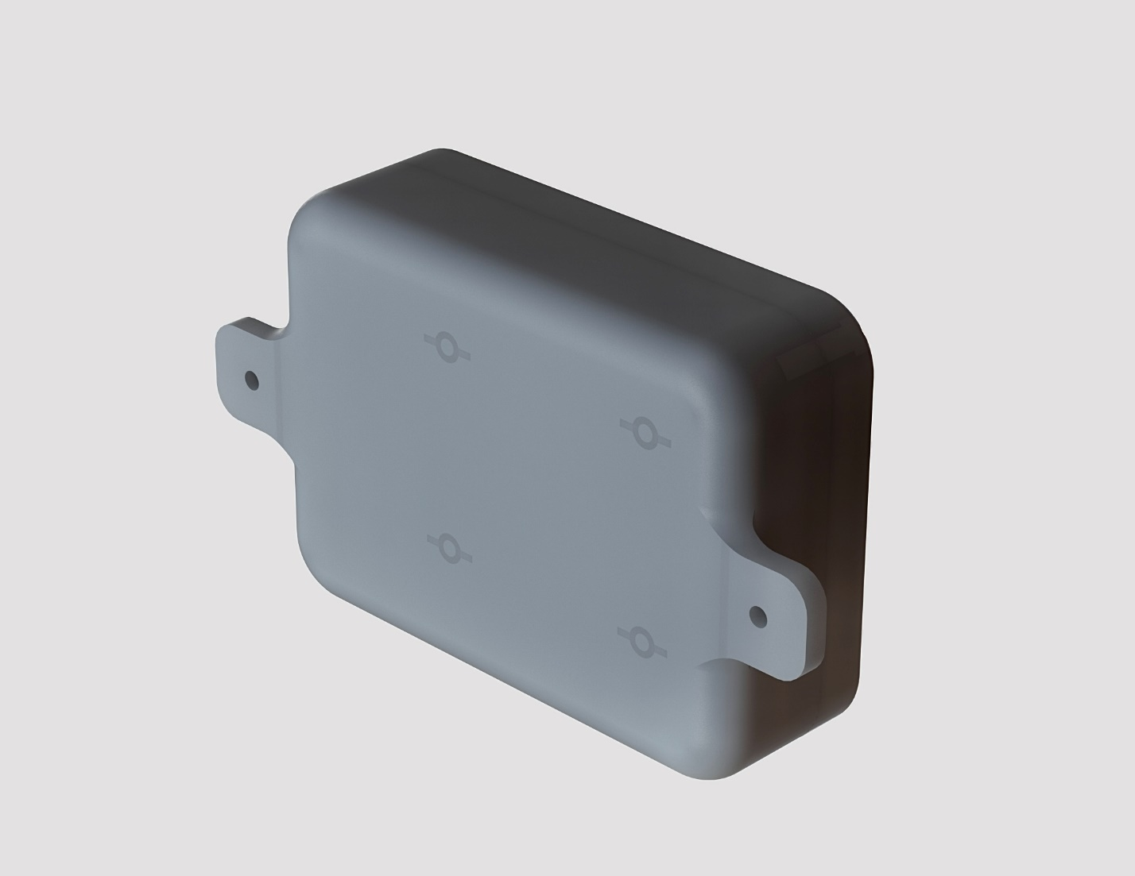

Рис. 9 – Вид сзади.

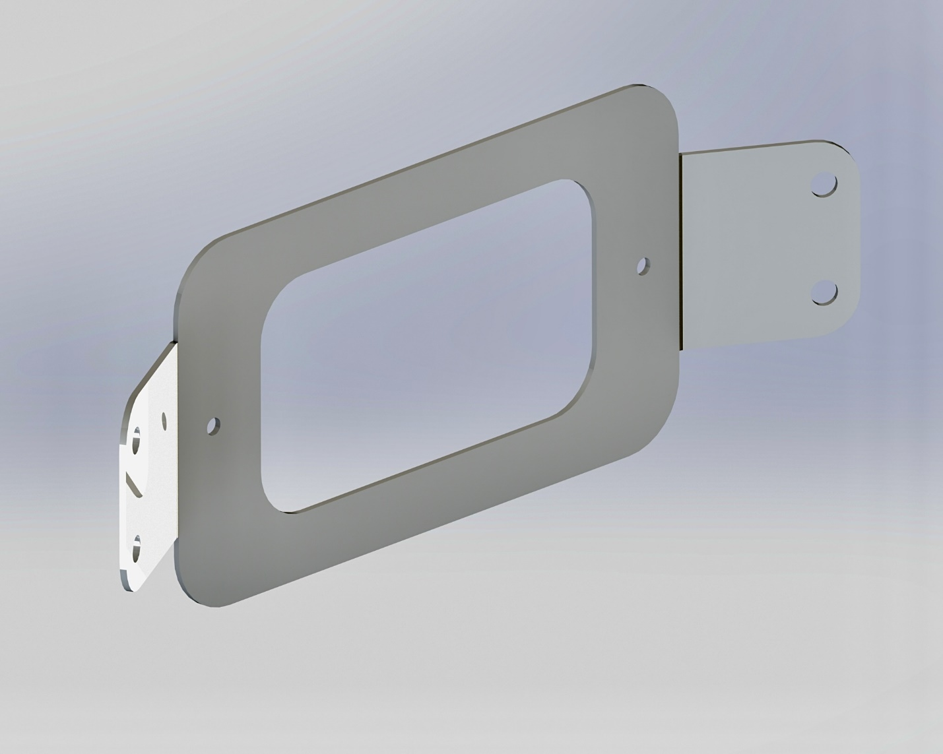

Рис. 10 – Вид изометрия металлического крепления.